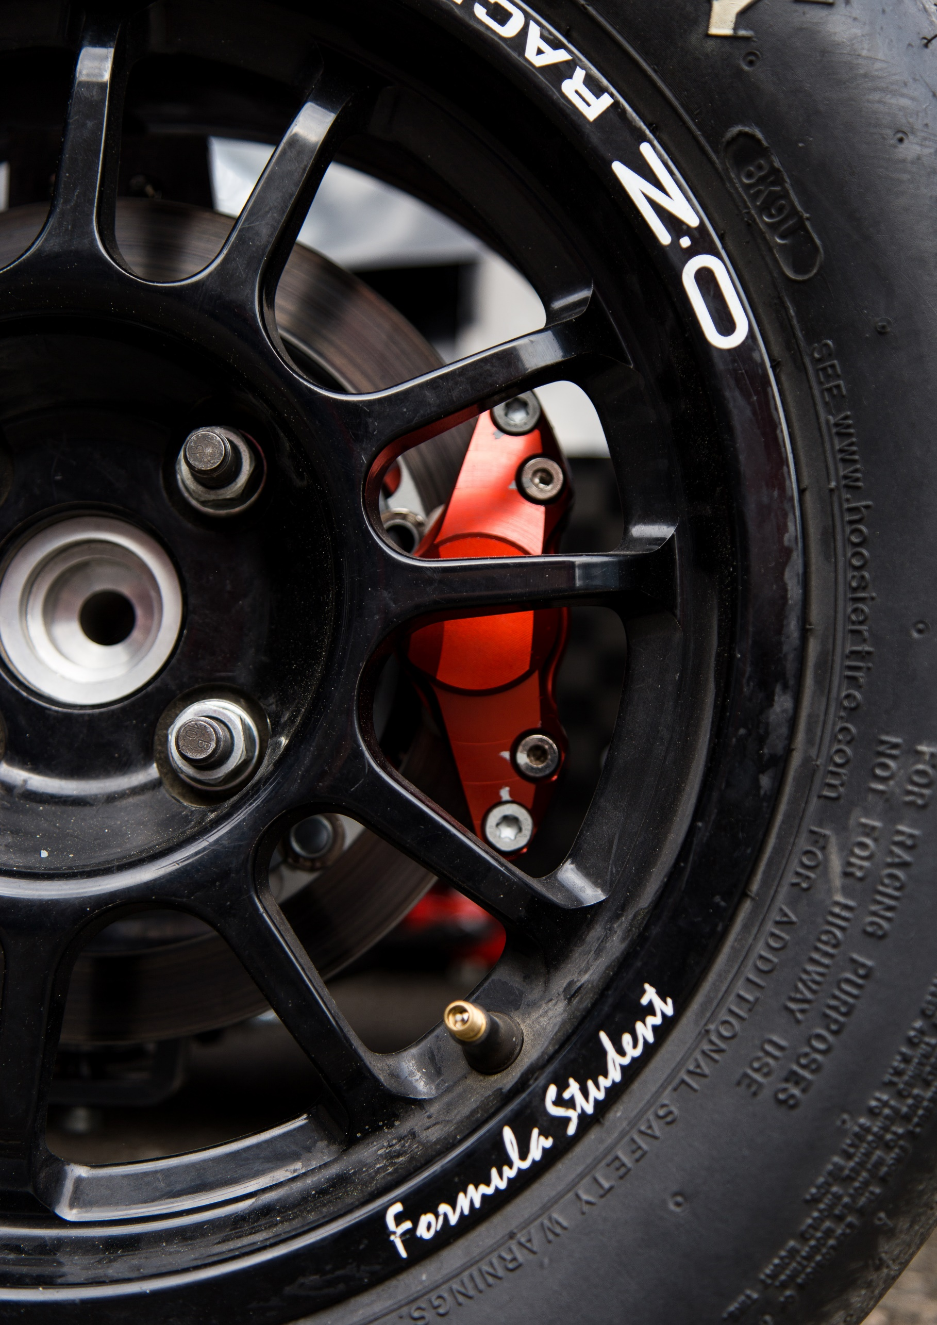

SAISON 2020

CARNET

DE CONCEPTION

**Table de modification :**

|  |  |  |  |
| --- | --- | --- | --- |
| **Version** | **Date** | **Type de modification** | **Nom** |
| 0.1 | 11 Juin 2018 | Création du document | Nicolas GAMEIRO |
| 1.0 | Octobre 2018 | Ajouts de règles de maquettage | Arthur PERDEREAU |
| 1.1 | Septembre 2019 | Mise à jour du contenu pour la saison 2020 | Thibaud LASSUS |
| 2.0 | 23 Octobre 2019 | Modifications du contenu et ajout de parties | Nicolas GAMEIRO |
| 2.1 | Octobre 2019 | Mise à jour final pour la saison 2020 | Martin KAWCZYNSKI |

# Introduction

## Objectifs

L’objectif de ce document est de rassembler et présenter les règles de conception suivies par l’ensemble de l’équipe de l’EPSA. Ce document sera mis à jour et présenté par le directeur technique de chaque nouvelle année. Les règles présentent permettent d’obtenir un véhicule homogène en termes de dimensionnement mécanique et de donner des guidelines de conception pour s’assurer que les différents systèmes et sous-systèmes sont correctement dimensionner.

## Cadre

Ce document donnera des règles de conception portant sur des systèmes de tous les départements. Il doit être distribué (en version imprimée si possible) à l’ensemble de l’équipe et présenté lors d’une ou plusieurs séances de travail en groupe.

# Les matières premières

**Dans le GIT, vous trouverez à côté du carnet de conception une fiche récapitulative pour chaque matériau.**

# Nomenclature et règles de la maquette numérique

## Nomenclature (avant création des premières pièces sinon après c’est galère)

* Il y a déjà une **nomenclature** basée sur celle du COST (ce qui est très bien), il faut juste la mettre sur un document et dans le drive et la **présenter à tout le monde** pour être sûr que l’ensemble de l`équipe la respecte.

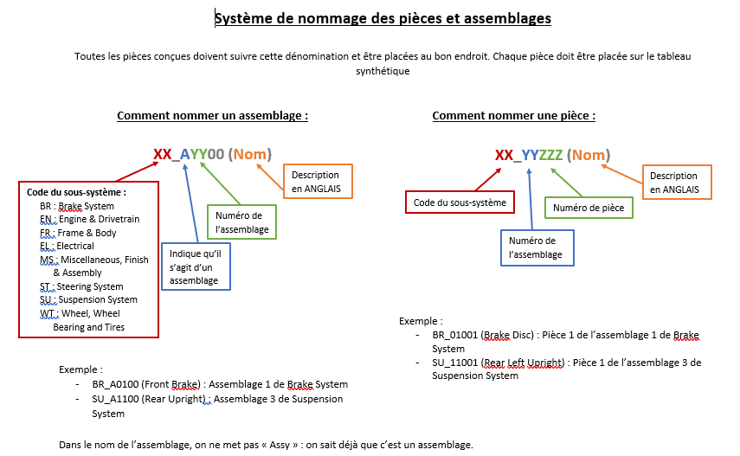

## BOM : Objectifs

L’objectif du BOM est d’avoir un suivi global de TOUTES les pièces qui vont sur la voiture. Le minimum de colonnes à avoir dans un BOM sont :

* FS Part Number (Celui de la nomenclature/ du CATIA)
* Quantité

Mais évidemment je conseille de rajouter :

* Créateur (ex : NGO)
* Fournisseur (ex : Boisard, AlpenTech)
* Supplier Part Number (si acheté)
* Status (ex : En conception, Commandé, Commande en attente, En livraison, Conception figée)
* Exigences d’un fabricant
  + Ex : Un de nos fournisseurs exige d’avoir pour la découpe laser, le dessin technique et un fichier DXF (contour vectoriel de la pièce), donc on rajout une colonne Dessin technique et DXF
  + De plus, pour être sûr de ne pas avoir d’erreur humaine, on fait une vérification des dessins techniques et DXF
* Statut dans le Cost Report (Ex : OUI / NON)

Après c’est à vous de voir quelles colonnes sont pertinentes pour l’EPSA

À savoir, que chaque personne qui créée une pièce est responsable de la mettre dans le BOM et d’actualiser son statut. Par contre, c’est aux directeurs de vérifier que tout le monde est à jour dans son travail.

## Règles de CAD

Il faut absolument avoir et présenter des règles sur comment faire de la CAO sur Catia. En particulier pour :

* Gestion de l’ouverture des assemblages
  + GitHub ne gère pas les conflits/merge sur CATIA donc on ne peut pas avoir plusieurs personnes qui travaille en même temps sur la même pièce ou le même assemblage
  + Cela peut être problématique si les assemblages sont mal fait à l’origine et que tout le monde doit ouvrir l’assemblage globale du véhicule courant pour pouvoir travailler.
* Gestion des pièces importés, de la visserie/fasteners, des roulements/bearings, etc
  + Lors de l’importation de pièces (Ex : Drexler, étriers de frein, etc) Il faut voir comment on les gère (Ex : Renommage systématique des pièces avec la nomenclature FS, ou création d’un dossier pour les pièces importées ou autres)
  + Pour la visserie, il faut réfléchir si on crée un dossier Fasteners avec toutes la visseries déjà importé et déjà correctement nommé suivant une nomenclature, ou si chacun importe sa visserie dans le dossier et le nomme suivant une nomenclature ou autre
  + Idem pour les roulements
  + Idem pour les autres pièces standard  (Fittings/Raccord)

## Standartisation

Je conseille fortement de standardiser le maximum de choses dans le CAD :

* Visseries/fasteners
* Matériaux (épaisseur, diamètre, etc)
* Raccord/Fittings

C’est plus facile après pour les commandes/fabrications/etc

# Matrices de décisions

Les **matrices de décisions** sont un bon moyen de prendre des décisions entre différents choix. Elles permettent de mettre aussi en lumière les différents critères qui sont déterminant dans le choix entre différentes architectures ou concepts.

Pour cela, on commence par **lister les critères** qui nous semblent pertinents. Certains reviennent très souvent comme le poids (weight) et le prix (cost). Et on liste ensuite les **différentes possibilités** que l’on a, il peut être intéressant de prendre aussi en compte des choix même si l’on sait déjà qu’on ne les prendra pas car trop chère per exemple, cela permet de justifier quand même certains choix notamment au près des juges au design event et de montrer qu’on a exploré toutes les possibilités. Enfin, on pondère chacun des critères pour chaque possibilité sur une échelle de 1 à 5. Et on met en forme le tout dans un tableau comme ci-dessous :

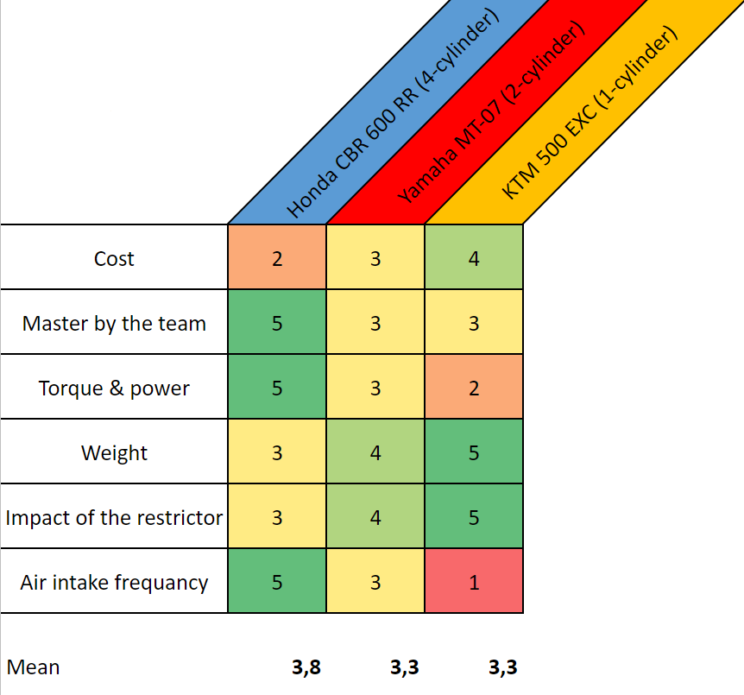

Ensuite, une moyenne est calculée et le graphique en araignée est automatiquement tracé pour avoir une vue différente.

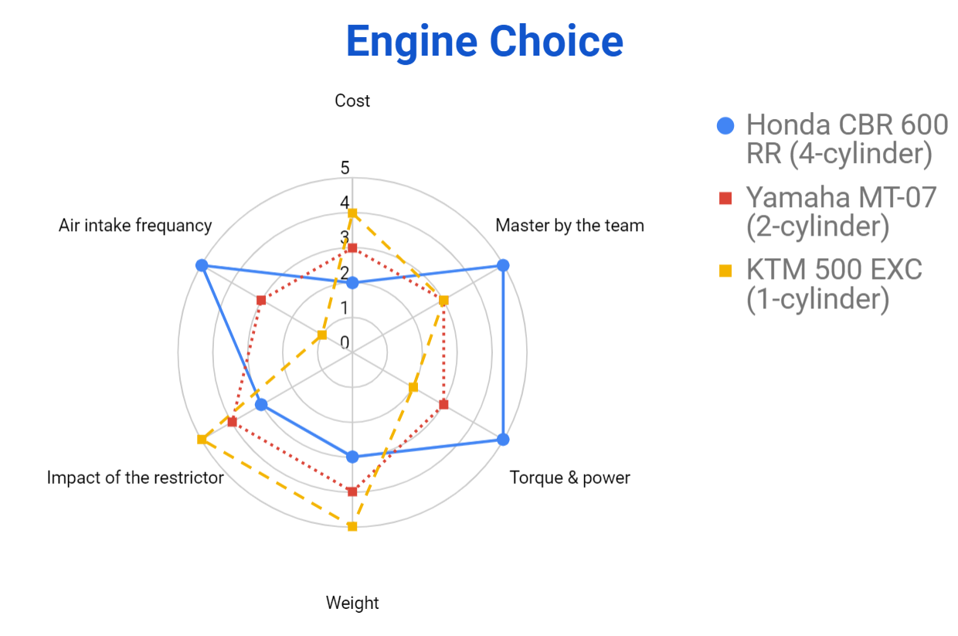

Lien de l’excel des templates des matrices de décisions EPSA : [**https://docs.google.com/spreadsheets/d/1oQ5lkCYU1wvh9uSfJtwUDEHngCJ2n9uwRJEtVaPxNXM/edit?usp=sharing**](https://docs.google.com/spreadsheets/d/1oQ5lkCYU1wvh9uSfJtwUDEHngCJ2n9uwRJEtVaPxNXM/edit?usp=sharing)

# Spécification : Réalisation de cahier des charges fonctionnel

|  |  |  |  |  |  |
| --- | --- | --- | --- | --- | --- |
| **Specifications** | | | | System name | |
| **Fonction** | **Sub Fonction** | **Criterion** | **Level** | **Tolenrance** | **Validation** |
| **1. Connect two parts** | 1.1. Resist the dynamic load case | Max Von Misses Stress | 100 Mpa | +/- 10% | Software only |
| 1.2 xxx | Material | Aluminium | tba |  |
| 1.3 xxx |  |  |  |  |
| 2. Assembly | 2.1. Allow the tool to be placed near the part for an easy assembly | Volume enveloppe |  |  | Testing during assembly |
| 2.2. xxx |  |  |  |  |
| 3. Maintenance |  |  |  |  |  |
|  | Safety factor | 1.5 | tba | Software only |

Il est important de bien rédiger le cahier des charge, pendant la conception du système, c’est à lui qu’il faudra se rattacher pour se rappeler des objectifs du système. Ce n’est donc pas un document PIPO à faire à l’arrache.

Il y a une méthode précise pour rédiger correctement un CDCF. Si c’est fait correctement, la conception du système ou de la pièce n’en sera que plus facile :

**Etape 1 : Identifier les cas de charges.**

Il faut impérativement décrire dans quel environnement va fonctionner le système. On doit identifier au moins 3 cas de charges :

* + Le nominal : situation courante d'usage où le système fonctionne normalement (ex pour les suspensions : un virage de 1g toutes les 10 secondes),
  + Le limite : situation d'usage qui arrive parfois, qui peut détériorer le système mais qui ne le détruit pas (ex : un blocage des roues suite à un freinage trop fort dans un virage à 2.5 g et qui entraîne un dérapage),
  + L’extrême : situation qui arrive rarement et qui est susceptible d’endommager ou de détruire le système (ex : un tête à queue dans un virage à 2g qui entraîne une sortie de piste sur des gravier ou un crash avec une barrière).

**Étape 2 : Identifier les fonctions principales, secondaires et contraintes.**

Pour identifier les fonctions principales d'un système, il faut se poser la question : "que se passerait-il si mon système n'était pas présent sur la voiture ?"

Les fonctions secondaires viennent ensuite en décomposant la fonction principale.

Les fonctions contraintes sont généralement données par le règlement de la compétition.

Les fonctions sont verbalisées en démarrant par un verbe d'action.

**Étape 3 : Trouver les critères physiques qui décrivent la réalisation d'une fonction et leur niveau de flexibilité.**

Pour correctement caractériser fonctionnellement un système, il faut pouvoir identifier précisément les points où toutes ses fonctions sont remplies.

Il faut alors identifier les critères physiques qui les paramètrent. On fixe ensuite la valeur de ces paramètres que l'on veut atteindre en fonction des objectifs du système supérieur et avec l'aide de modèles physiques, littérature et REX des années précédentes.

# Conception préliminaire : Règles de maquettage

Concernant les maquettes CATIA, **JE NE VEUX VOIR AUCUNE ESQUISSE AVEC DES TRAITS BLANCS**, ils doivent tous être verts. Toutes les esquisses doivent être contraintes. Sinon ton esquisse risque de bouger. Soit tu t’en rend compte avant la prod et tu es obligé de refaire le travail, soit ta pièce part en prod, tu la reçoit et oh surprise, ça marche pas comme tu voulais !

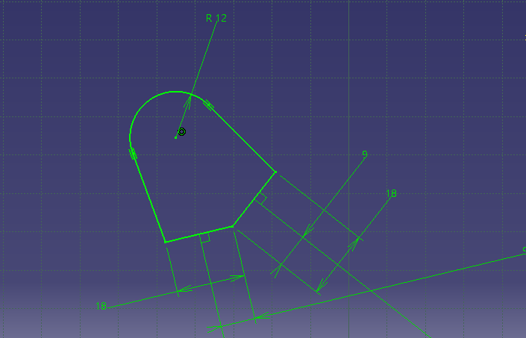  
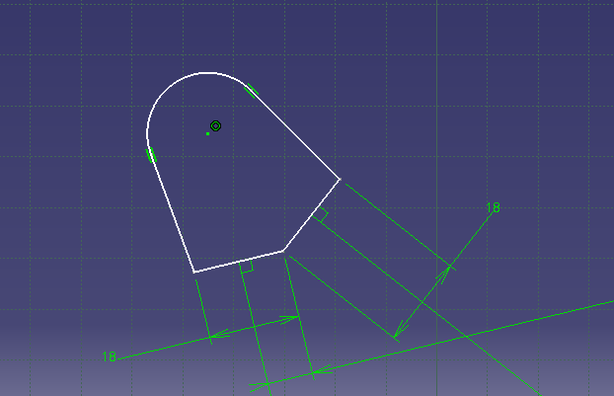Ci-dessus, c’est une esquisse mal contrainte : il y a certes des contraintes, mais elles ne sont pas suffisantes, on peut encore bouger les traits blancs à la souris.

Là, c’est correctement contraint : tous les traits sont verts et on ne peut pas les bouger à la souris.

## Prise en compte de l’intégration sur le véhicule

Vous concevez des pièces, mais plus largement des assemblages. Pensez que vous allez avoir des éléments de serrage (vis, écrou principalement). Mettez-les autant que possible sur vos maquettes : ça peut montrer des problèmes d’encombrement, de collision, d'impossibilité de mise en place. Et oui, ça ne vient pas comme par magie dans le trou (il faut la place pour les doigts, pour insérer la longueur de la vis).

Et ensuite il faut serrer : pensez que les outils ça prend encore plus de place (diamètre de douille, place pour les clés/cliquets etc).

De manière générale, quand il s’agit d’encombrement au niveau du châssis, passages de gabarits, ou entre sous-systèmes essayez toujours d’avoir un peu de marge. Car la maquette numérique est certes parfaite, mais dans le monde réel il y a des défauts de fabrication (notamment au niveau du châssis). Pour ce qui est usinage on est plutôt bon par contre.

## Contraintes liées au process de fabrication

Essayer au plus de prendre des épaisseurs standard pour vos pièces. Exemple porte excentrique en 5mm c’est du standard, ça évite de devoir resurfacer la pièce. Si c’est pas possible les partenaires feront avec mais bon : c’est du coût et du temps de travail en plus.

Si votre pièce est découpée laser : c’est du 2D

Si votre pièce est usinée (tour/fraiseuse) : on ne fait pas les formes que l’on veut, les dimensions que l’on veut partout. On est limité par l'accessibilité/dimensions des outils, les techniques, le maintien en position de ta pièce (ce dernier point est beaucoup moins limitant). Ces problématiques sont surtout pour les formes internes (gorges, alésages,…) . Typiquement un trou carré ça n’existe pas. Si tu fais une découpe interne, tu le fais avec une fraise qui est cylindrique. Donc tu auras des congés au minimum du rayon de ta fraise.

Si vous voulez avoir toute la liberté dans les formes, il faut voir du côté de l’impression 3D, mais bon on en est pas encore là à l’EPSA.

Évitez absolument les variations brusques de section (exemple un cylindre de 10mm qui continu directement sur un cylindre de 20mm). Préférez des transitions plus douces : des congés ou des chanfreins.

Évitez au plus possible de faire travailler vos pièces en flexion, c’est beaucoup moins résistant que si tu travailles en simple traction compression.

**Pour les pièces en tôlerie :**

Le rayon de pliage minimum est 2 fois l’épaisseur de la tôle à plier.

## Standardisation des pièces

Découpe laser acier, épaisseur : 1,5 - 3 - 4 mm

Découpe laser aluminium : 2 - 3 mm

Matériaux de référence : Acier (S235, S355, S700), Aluminium (7075 T6, 2017, 2017 T4)

# Conception détaillée : Analyse par la méthode des éléments finis

## Choix du coefficient de sécurité

|  |  |
| --- | --- |
| **Applications** | **Safety factor** |
|
| For use with highly reliable materials where loading and environmental conditions are not severe and where weight is an important consideration | **1.3 - 1.5** |
| For use with reliable materials where loading and environmental conditions are not severe | **1.5 - 2** |
| For use with ordinary materials where loading and environmental conditions are not severe | **2 - 2.5** |
| For use with less tried and for brittle materials where loading and environmental conditions are not severe | **2.5 - 3** |
| For use with materials where properties are not reliable and where loading and environmental conditions are not severe, or where reliable materials are used under difficult and environmental conditions | **3 and more** |

Le choix doit être validé par le directeur technique et performance.

## Convention de présentation des résultats

Premièrement, pour faciliter la présentation des résultats de ces analyses, il convient de cacher les repères, de prendre des impressions d’écran avec un fond blanc, et de passer les unités dans un système compréhensible par tous (exemple : Contrainte de Von Mises en MPa *Outils – Option – Paramètres et Unités –* Onglet *Unités – Pression* en *Mpa).*

## Taille de maillage adaptée

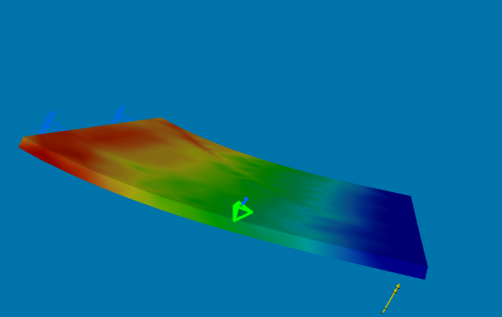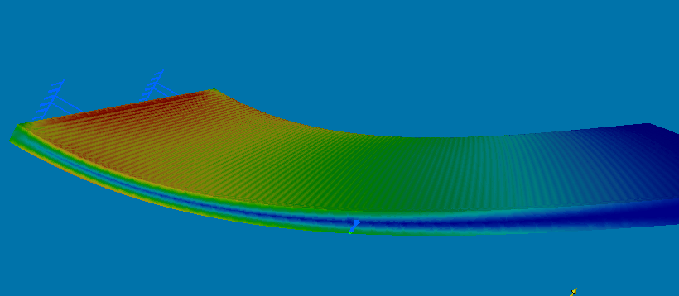La taille du maillage doit être définie de sorte à obtenir des résultats cohérents, et un temps de calcul relativement faible. Il est possible de mailler de différentes sortes, cela dit nous ferons confiance au maillage volumique par défaut de CATIA V5. En général, on choisit une taille de maille 3 fois inférieure à la plus petite géométrie de la pièce analysée. Par exemple, il convient d’utiliser une taille de maille entre 0.5mm et 0.8mm pour une chape plate de 3mm d’épais. Pour une plaque en flexion par exemple, le maillage est bien choisi si l’on aperçoit une « fibre neutre ».

Figure 1 : Mauvaise taille de maille

Figure 2 : Bonne taille de maille

Sur la gauche, un maillage non adapté. Sur la droite, un maillage adapté. On aperçoit bien la « fibre neutre ». Le dessus de la plaque est en compression, le dessous en traction, il y a donc une annulation de la contrainte entre les deux parois de la plaque.

On choisira par défaut une flèche absolue comme taille du maillage/3. La flèche absolue correspond à l’écart maximum autorisé entre la géométrie et le maillage, et donne des précisions au niveau des arrêtes.

## Convention de modélisation de soudure

La soudure sera employée dans une bonne partie des chapes que nous allons dessiner. La meilleure modélisation reste l’encastrement. Cela dit, cet encastrement doit être positionné aux bons endroits. En effet, la soudure de deux pièces n’est pas effective sur toute une surface.

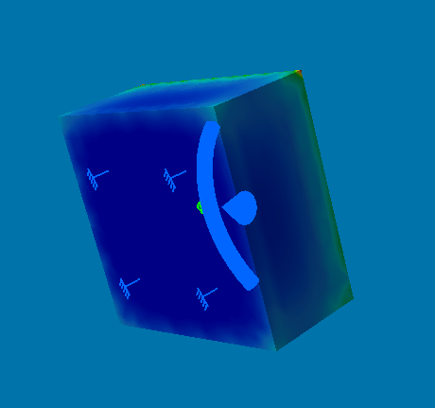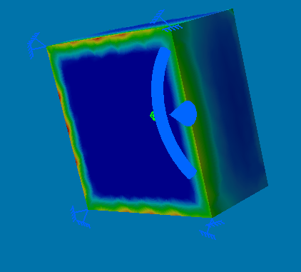

Figure 3 : Modélisation de soudure

Sur la gauche, une modélisation avec encastrement sur les arrêtes. Sur la droite, une modélisation avec encastrement sur la surface. Les contraintes sont beaucoup plus localisées au niveau des soudures, ce qui est le cas en réalité.

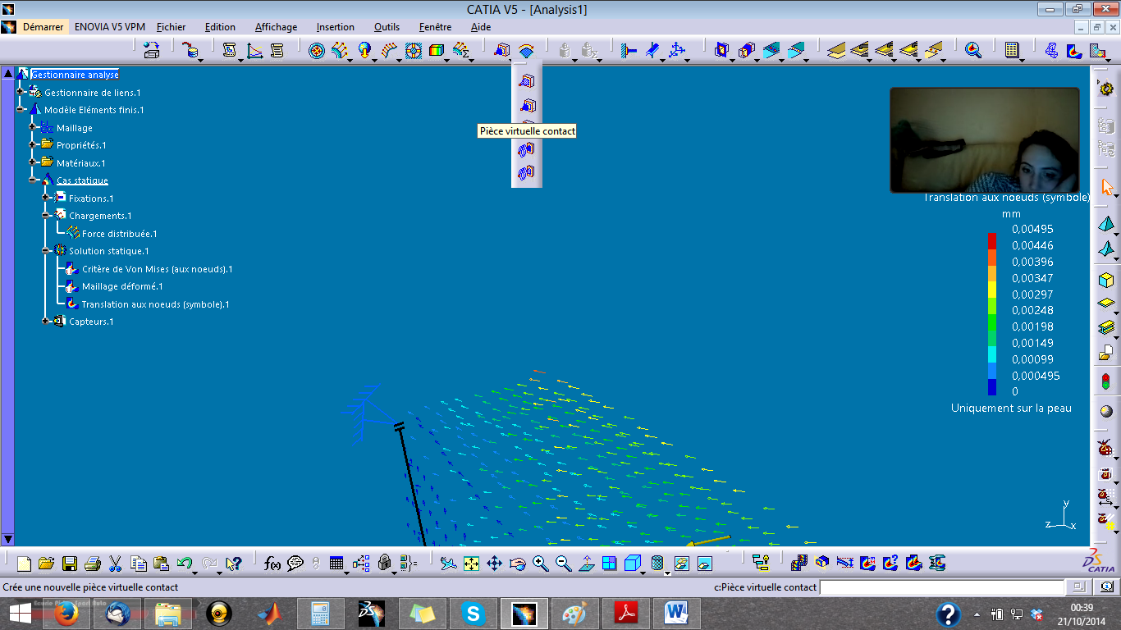Cette modélisation semble correcte dans le cas de pure traction. En effet, pour de la compression, le contact entre la chape et le châssis par exemple transmet des efforts. Il convient alors de placer une Pièce Virtuelle de Contact sur la surface en contact avec le châssis. Pour compléter, il convient d’encastrer cette Pièce Virtuelle de Contact pour terminer de modéliser le châssis. Ainsi, on observe dans tous les cas possible une concentration de contrainte correspondant à la réalité.

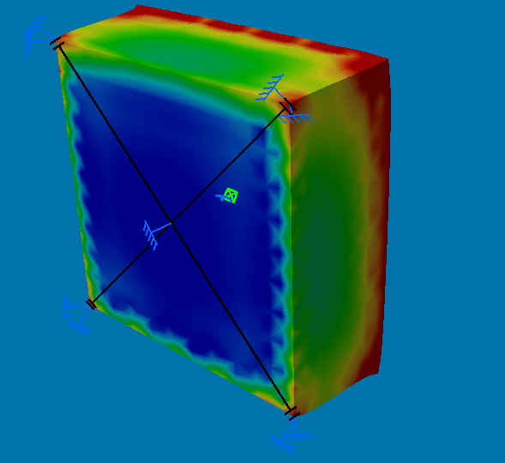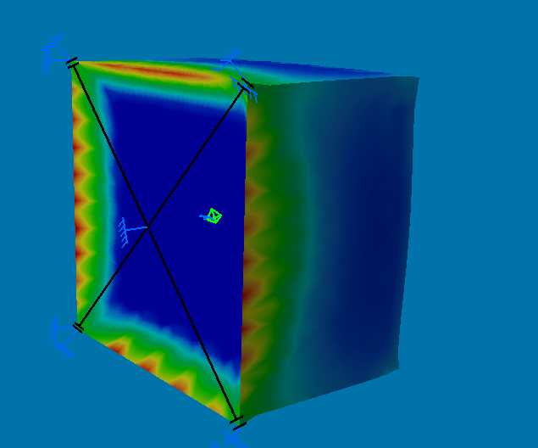

Figure 4 : Modélisation des efforts du support

A gauche en compression, le châssis reprend des efforts (déplacement nul). A droite en traction, le châssis ne participe pas à la transmission d’efforts mis à part aux soudures (déplacement non nul).

## Convention de modélisation des fixations par vis

Premièrement, la simulation des assemblages vissés n’est nécessaire que lorsque le point faible de la pièce est localisé à la fixation. Si ce n’est pas le cas, il est tout à fait possible de modéliser l’assemblage par un encastrement.

Les vis ne travaillent qu’avec des surfaces perpendiculaires à leur axe. Ainsi, la partie cylindrique de la vis (et donc de la pièce) ne doit fournir aucun effort. Une approche consiste à placer une Pièce Virtuelle Souple 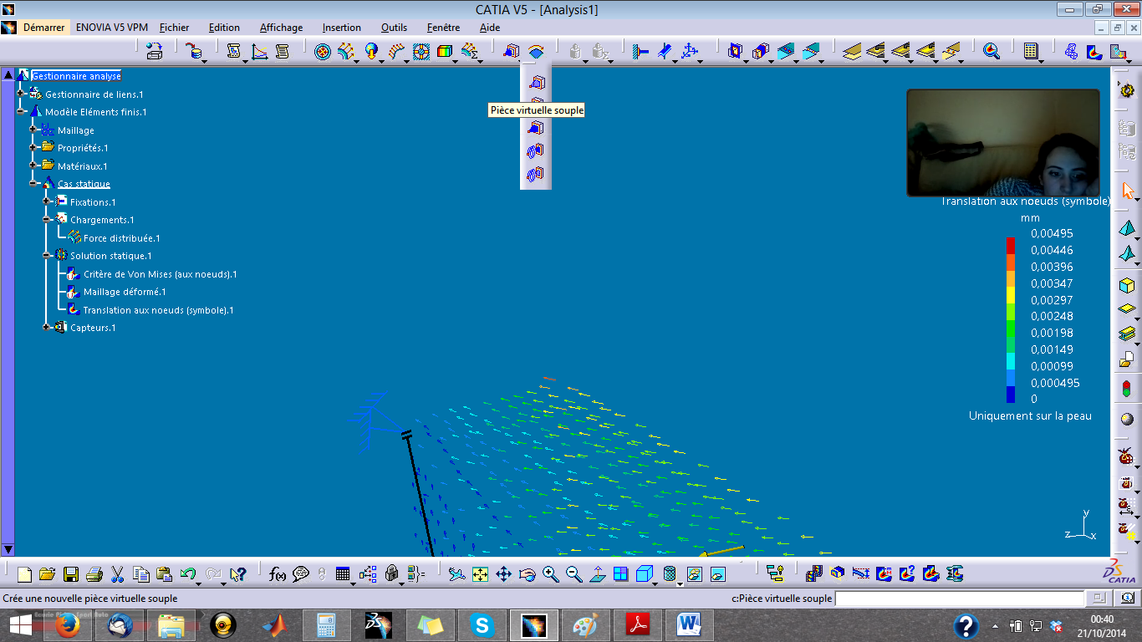 entre les surfaces de travail d’une vis. Il faut définir cette pièce virtuelle souple entre les surfaces qui travaillent (tête de vis, écrou).

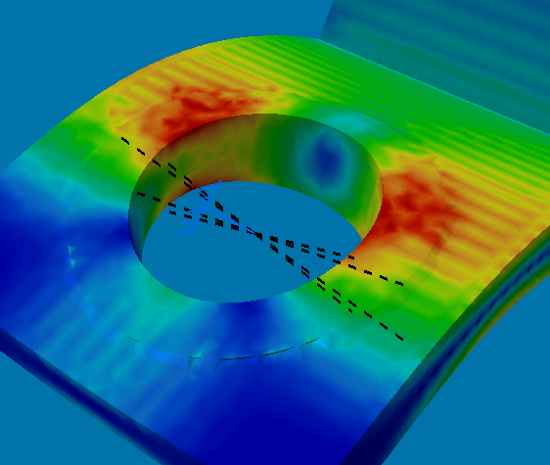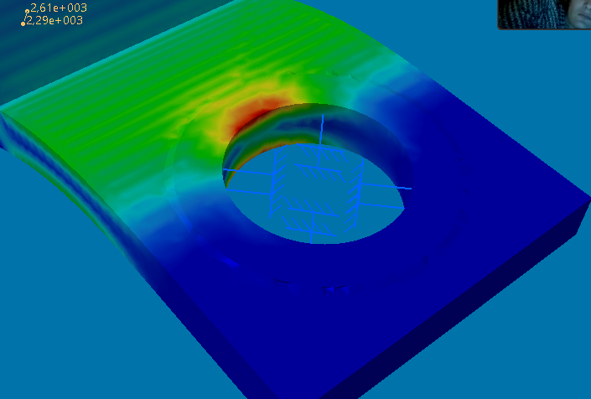Par exemple :

Figure 5 : Modélisation d’efforts sur vis

Sur la gauche, une modélisation avec encastrement. Sur la droite, une modélisation avec pièce virtuelle souple. Les contraintes ne sont pas concentrées au même endroit.

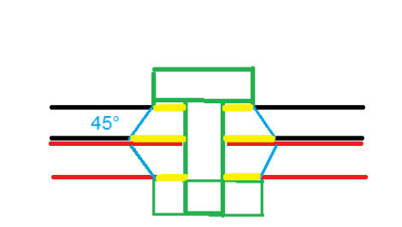Pour deux chapes vissées, on utilisera la modélisation suivante des surfaces de contact :

Figure 6 : Détails des surfaces de contact

Le diamètre des cercles qui servent à placer la pièce virtuelle souple sont D pour le côté tête de vis et écrou, et D’ pour le côté en contact avec la seconde chape.

D= diamètre extérieur de la tête de vis.

E=épaisseur de la chape

D’= D+2*E

## Application à un exemple

Pour mettre en œuvre ces méthodes d’analyses, présentons en exemple une chape liant le triangle arrière supérieur au châssis tubulaire du véhicule Atomix v1.0.

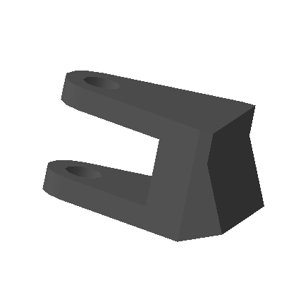

Figure 7 : Exemple de chape

Cette pièce est soudée au châssis tubulaire sur sa partie droite, et recevra une pièce appelée rotule entre ses deux bras de gauche. On insère ensuite une vis à travers l’assemblage.

## Définition des surfaces de transfert d’efforts

Comme détaillé auparavant, il y a un travail préparatoire à effectuer sur la géométrie de la pièce pour modéliser les efforts exercés par un assemblage vissé. Pour pouvoir sélectionner des surfaces cohérentes lors de la mise en place du modèle d’efforts dans la partie analyse, il convient de modéliser une petite surface représentant la surface de contact entre la vis et la pièce, ainsi que la surface d’effort pour deux pièces en contact. On réalise pour cela une extrusion d’une épaisseur négligeable (0.1mm) du diamètre de la tête de vis comme indiqué précédemment.

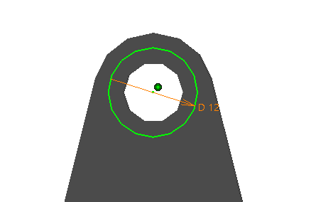

Figure 8 : Réalisation des surfaces d’appui

Par la suite, nous répèterons cette opération sur toutes les surfaces en contact avec l’assemblage vissé, c’est-à-dire la tête de vis, la surface en contact avec l’écrou, et les deux surfaces intérieures en contact avec la rotule (selon le principe du diamètre d’effort D’ expliquée plus haut, ou la surface de contact si celle-ci est inférieure à D’).

## Modélisation des interfaces

Une fois toutes ces surfaces modélisées, on passe dans le module Generative Structural Analysis de l’atelier Analyses et Simulation (Démarrer – Analyses et Simulation – Generative Structural Analysis).

Commençons par la modélisation de la soudure. Comme détaillé précédemment, on modélise un encastrement  sur les arrêtes soudées, et on place une pièce virtuelle de contact  sur les surfaces en contact avec le châssis elle-même encastrée. On arrive à ce résultat :

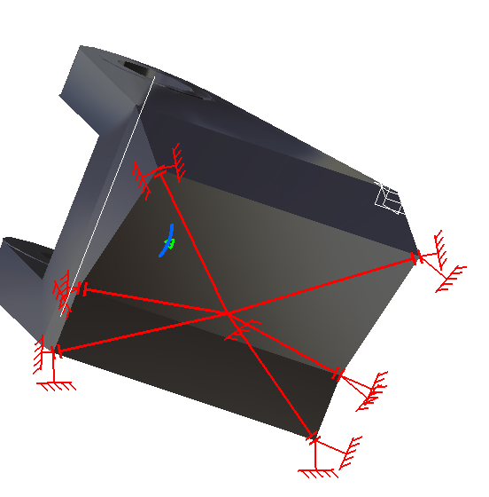

Figure 9 : Modélisation du support soudé

Passons ensuite à la modélisation de l’effort sur l’assemblage vissé. Pour cela, il faut définir une pièce virtuelle rigide  entre nos surfaces de travail. On obtient ce résultat, sur les deux parties de travail de la pièce :

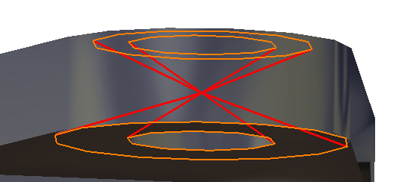

Figure 10 : Modélisation de l’assemblage vissé

On arrive donc à la modélisation suivante de nos interfaces :

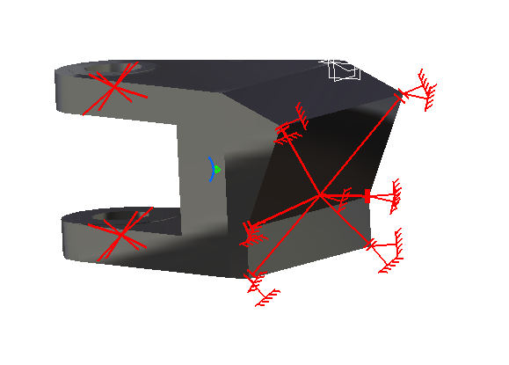

Figure 11 : Vue globale de modélisation

## Application des efforts

Il ne nous reste plus qu’à appliquer nos efforts sur les deux pièces virtuelles rigides pour terminer la modélisation :

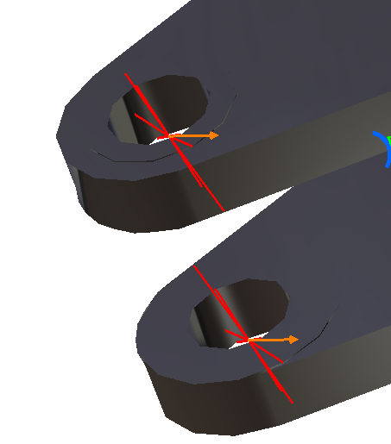

Figure 12 : Application d’efforts

Il ne nous reste plus qu’à lancer le calcul  en adaptant la taille de maille et observer le résultat.

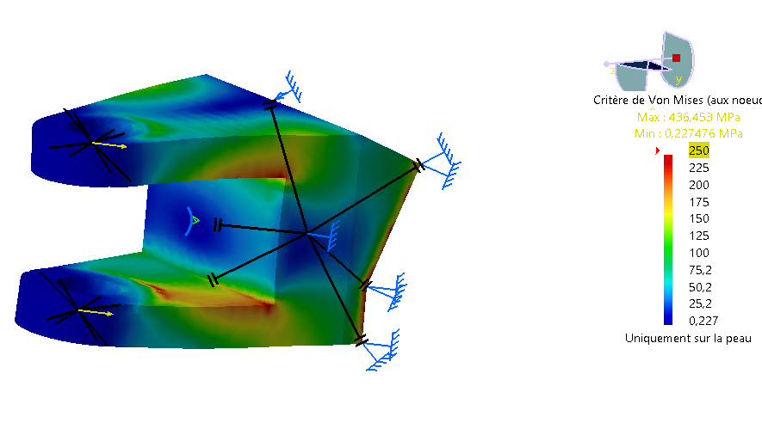

Figure 13 : Résultat d’analyses

On pourrait enlever par exemple un peu plus de matière au centre de la pièce, partie avec peu d’efforts, et réaliser des congés sur les angles vifs qui concentrent de la contrainte. Pour faciliter la soudure, on évitera les congés et chanfrein sur les bords de soudure. Les valeurs données de contraintes max localisés à la soudure sont très dures à exploiter, puisque le matériau subit des modifications de propriétés suite à la soudure.

## Tableau des géométries de vis standards CHC (Cylindrique à tête Hexagonale Creuse)

|  |  |  |  |  |  |  |  |  |
| --- | --- | --- | --- | --- | --- | --- | --- | --- |
| **Diamètre nominal normalisé M** | **M3** | **M4** | **M5** | **M6** | **M8** | **M10** | **M12** | **M14** |
| **Diamètre de la tête de vis (en mm)** | 5.5 | 7 | 8.5 | 10 | 13 | 16 | 18 | 21 |
| **Hauteur de la tête de vis (en mm)** | 3 | 4 | 5 | 6 | 8 | 5 | 6 | 7 |
|  |  |  |  |  |  |  |  |  |

# Mises en plan

## Compléter le RSP

1. Regarder la pièce dans le RSP (Référentiel Standard de Production) qui comporte votre trigramme et mettre le statut sur « MEP en cours », avec votre trigramme
2. Une fois faite, la mettre sur le git, et mettre le statut à « vérification de la MEP »

## Règles de la MEP

1. Faire la mise en plan en prenant le soin d’ajouter un cartouche, ajouter le texte : “Tolérance générale : ISO 2768 mK”
2. Mettre une vue isométrique (en bas à gauche à côté du cartouche, vous pouvez changer l’échelle pour la vue isométrique).
3. Essayer de tout côter en diamètre pour que le fabricant n’ait pas à jongler entre diamètre et rayon.
4. A la fin, enregistrer votre MEP en format pdf et en CATDrawing et d’enregistrer votre pièce au format .igs dans le dossier A VERIFIER puis dans le bon partenaire, la bonne matière et la bonne épaisseur (toutes ces informations sont sur le RSP).

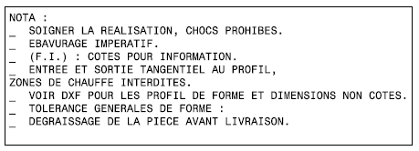

# Dimensionnement des assemblages vises

**[Mettre cours de Simon la]**

Le diamètre/nombre de vis ne sort pas de nulle part. Deux écoles :

* Ta vis fonctionne comme un ressort. Quand tu sers ton écrou avec un certain couple, ça va avoir tendance à déformer ta vis qui va vouloir reprendre sa forme initiale. Donc elle applique une force (dépendante du couple, du filetage, de la lubrification...) qui va comprimer les deux pièces que tu veux boulonner. Loi de coulomb : tant que tu restes dans le cône ça adhère. Combiné à l'effort normal, tes pièces ne bougent pas.
* Tu dimensionnes au cisaillement : si tu as des efforts importants, il va te falloir une vis épaulée.

## Table de passage de vis

Dans un monde parfait, une vis M6 a un diamètre de 6 et ça rentre parfaitement dans un perçage de diamètre 6. Vous n’avez pas envie de vous faire chier à reprendre tous les passages de vis de la voiture à la main? Ce qu’on fait dans le monde réel est dans le tableau en annexe, série fine.

Attention le règlement impose 2 filets dépassant de la vis ! Sert pour choisir la longueur minimale de vis.

Si vous avez des questions d’usinage, de conception, que vous ne savez pas trop comment faire une pièce pour telle fonction, ou que vous pensez qu’il pourrait y avoir une meilleure solution, n’hésitez pas à me contacter j’essaierai de répondre du mieux possible. Ça fera gagner du temps à tout le monde ;) En annexe vous trouverez les tables de passage et serrage de vis.

# Table de passage des vis

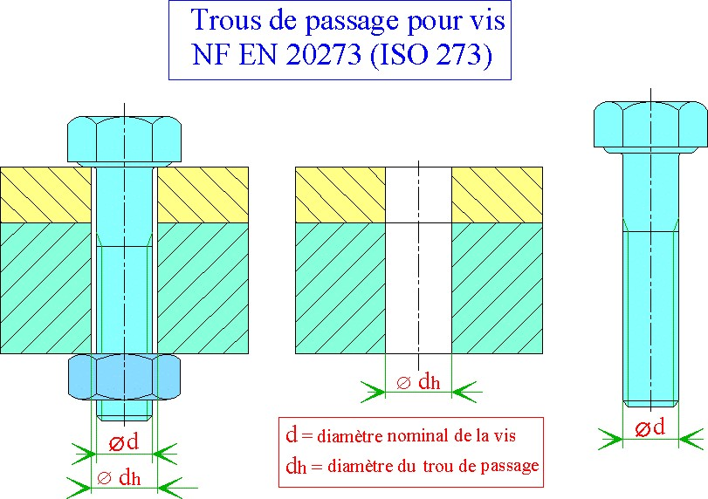

|  |  |  |  |  |  |  |  |
| --- | --- | --- | --- | --- | --- | --- | --- |
| **Trous de passage pour vis ou boulons - EN 20273 (ISO 273)** Tableau 15 | | | | | | | |
| ∅ **de filetage** | ∅ **dh du trou de passage** | | | ∅ **de filetage** | ∅ **dh du trou de passage** | | |
| **d**  **(mm)** | **série fine**  **(H12)\*** | **série moyenne (H13)\*** | **série large**  **(H14)\*** | **d**  **(mm)** | **série fine**  **(H12)\*** | **série moyenne (H13)\*** | **série large**  **(H14)\*** |
| 1  1,2  1,4  1,6 | 1,1  1,3  1,5  1,7 | 1,2  1,4  1,6  1,8 | 1,3  1,5  1,8  2 | 12  14  16  18 | 13  15  17  19 | 13,5  15,5  17,5  20 | 14,5  16,5  18,5  21 |
| 1,8 2  2,5  3 | 2  2,2  2,7  3,2 | 2,1  2,4  2,9  3,4 | 2,2  2,6  3,1  3,6 | 20  22  24  27 | 21  23  25  28 | 22  24  26  30 | 24  26  28  32 |
| 3,5 4  4,5  5 | 3,7  4,3  4,8  5,3 | 3,9  4,5 5  5,5 | 4,2  4,8  5,3  5,8 | 30  33  36  39 | 31  34  37  40 | 33  36  39  42 | 35  38  42  45 |
| 6  7  8  10 | 6,4  7,4  8,4  10,5 | 6,6  7,6  9  11 | 7  8  10  12 | 42  45  48  52 | 43  46  50  54 | 45  48  52  56 | 48  52  56  62 |